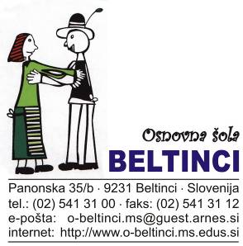

IZJAVA

Podpisani/-a _________________________________ izjavljam, da si moj otrok _________________________, ki bo v šol. letu 2022/23 obiskoval ___. razred, ne bo izposodil učbeniškega kompleta iz učbeniškega sklada, saj bomo sami poskrbeli za nakup učbenikov.

Kraj in datum: __________________________
Podpis staršev: _________________________

_______________________________________________________________
Spoštovani starši!
Podpisani izjavo vrnite Cvetki Rengeo, skrbnici učbeniškega sklada OŠ Beltinci do petka, 24. 6. 2022, ali jo pošljite na e-naslov: cvetka.rengeo@osbeltinci.si.

